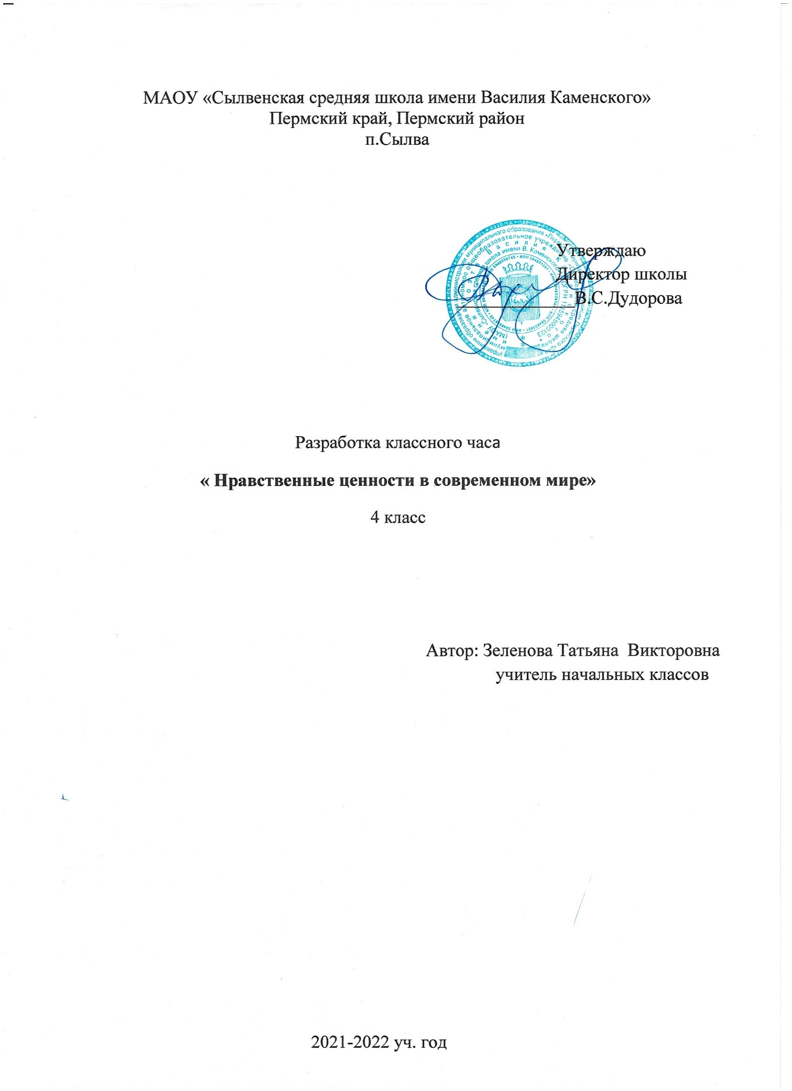

Тема : Открытие нравственных ценностей и формирование нравственных понятий.
Тип классного часа: Беседа-диспут, открытие нового знания.
Цель: формирование понятия «Нравственность, мораль», освоение учащимися знаний об общих нравственных основах; формирование у учащихся ценностного отношения к золотому правилу нравственности; развитие ценностного отношения к собственным поступкам.
Задачи:
- Личностные:
-развивать доброжелательность и эмоционально-нравственную отзывчивость, понимание и сопереживание чувствам других людей;
- развивать самостоятельность и личную ответственности за свои поступки на основе представлений о заповедях;
-развивать этические чувства как регуляторов морального поведения;
- Метапредметные:
- овладевать способностью принимать и сохранять цели и задачи учебной деятельности;
- произвольное построение речевых высказываний в устной и письменной форме;
-формирование умения высказывать свое мнение, аргументировать его.
-адекватно оценивать собственное поведение и поведение окружающих;
-овладевать логическими действиями анализа, синтеза, сравнения, построения рассуждений, готовность слушать собеседника и вести диалог;
- Предметные:
- знать, понимать и принимать моральные ценности;
-понимать значения нравственности в жизни человека и общества. Оборудование и материалы: ИКТ (проектор, компьютер, интер.доска), доска, видеоролик притча «Ведро с яблоками», клип «Делай добро», толковый словарь, конверты с заданиями, плакаты ,сердечки .
Формы классного часа: фронтальная, групповая, индивидуальная, работа в паре. Класс делится на 3 группы, парты сформированы по 2 вместе, дети сидят полукругом ,так чтобы хорошо было видно доску и учителя.
Источники: Учебник. Основы религиозных культур и светской этики. Основы светской этики – 4,5 Т.Д.Шапошникова. – М.: Дрофа, 2014.
Видеофайлы из интернета: видеоролик притча «Ведро с яблоками», клип «Делай добро», притча «Всё оставляет свой след»;

Ход классного часа.
(открытое мероприятие)
Этап | Деятельность классного руководителя | Деятельность учащихся | Организационные формы
I.Вводно-мотивационный. | Здравствуйт ,дети! Поприветствуйте друг друга. Повернитесь лицом друг к другу, возьмитесь за руки, и глядя в глаза, повторите такие слова «В добрый путь, мой друг! Не волнуйся, я буду рядом!  -Сегодня мы с вами отправимся исследовать самые потайные уголки вашего разума, сердца и души. Я желаю вам быть честными в ваших высказываниях, не стесняться выражать своё мнение, делать выводы и предположения, не бойтесь ошибиться, ведь только тот не ошибается, кто ничего не делает. Итак, в добрый путь! | Дети выполняют задания учителя, занимают свои места, настраиваются на работу.  Дети настраиваются высказывать и обосновывать свою точку зрения;  -участвовать в диалоге на классном часе | Работа в парах
II.Постановка учебной задачи. | -Ребята, прослушайте отрывок из стихотворения великого поэта прошлого века В.Маяковского  -Дети, что бы вы ответили мальчику?  -Молодцы ребята, мне очень приятно, что вы так глубоко понимаете смысл понятий «хорошо» и «плохо»  -Подумайте, дети, о чём мы будем сегодня говорить на нашем классном часе ?  -С самого рождения человека, в нём закладываются две противоборствующие силы. Одна заставляет его любить, прощать, помогать и делать только добрые дела, другая же подбивает на ложь, зависть, эгоизм и плохие поступки. Эти две силы постоянно ведут борьбу по мере того, как человек растёт, взрослеет.  -Как вы думаете, дети давайте поразмышляем, какая сила сила победит?  -Умнички, дети, как здорово вы рассуждали, мне очень приятно слушать ваши суждения.  -А знаете ли вы, как называются эти две силы?  -Дети, вы мыслите в правильном направлении(если ученики не вспомнят термин «нравственность, мораль, нужно их к этому подвести.)  -Мы с вами сегодня поговорим о том, как можно показать другому человеку, что он нам дорог, и как добиться его доверия и уважения. Это правило было дано Иисусом Христом 2000 лет тому назад. Найдите и прочтите это правило на нашей доске (правило напечатано на плакате)  -Как называется это правило? | Прослушивают аудиозапись отрывка из стихотворения В.Маяковского «Что такое хорошо…»  Рассуждения детей, обсуждение других высказываний.(О добре и зле и т.д.)  Дети высказывают свои предположения.  Ученики высказывают своё мнение, приводят доводы, анализируют .  Ученик находят на плакате правило Иисуса Христа. | Прослушивание аудиозаписи  Фронтальный опрос  Фронтальный опрос  Работа с наглядностью
III.Открытие нового знания  IV. Закрепление и обобщение пройденного материала. | -Дети ,какое непонятное, новое слово вы встретили в названии правила?(Нравственность)  -А что оно обозначает, давайте найдём его значение в толковом словаре. У слова «нравственность» есть синоним слово «мораль»  -Как вы думаете, что значит быть моральным человеком?  -Дети, мы с вами знаем, что законы созданные государством контролируются соответствующими службами, органами, структурами.  -А кто помогает контролировать моральные нормы? Про неё ещё говорят, что она грызёт и мучает. Вы можете найти подсказку на нашей доске.  -Вы правы, это совесть.  .- Вернёмся к нашим 2 силам. Так вот первая сила, несущая добро-это нравственность, а вторая безнравственность.  -Давайте обратимся к конвертам, которые лежат на ваших столах и выполним практическое задание, за одним проверим, как вы усваиваете нашу тему. Откройте конверты, что лежат на ваших партах, и распределите нравственные и безнравственные поступки на 2 колонки. Работайте сплочённо, дайте возможность поработать всем в группе. Не забудьте приклеить полоски в соответствующие ячейки.  -Молодцы, ребята, я вижу вы прекрасно понимаете тему сегодняшнего классного часа.  - Перед вами 2 изображения человека. А что вы заметили, глядя на них?  -А почему они такие?  -Верно, люди могут иметь нравственные и безнравственные качества в разном возрасте и разного пола.  Из всех понятий выберите те качества, которые должны быть у нравственного человека и те, которые характеризуют безнравственного человека  (На доске макеты двух человек.)  -Дети, давайте поработаем в парах. На столах у Вас конверты с пословицами о нравственности и морали. Ваша задача-соединить их, прочитать и объяснить значение. | Ученики ищут в словаре значение слова, зачитывают, доказывают правоту своего выбора.  Предполагаемы ответы детей(Моральным быть-это значит быть честным, порядочным, добрым)  Дети выполняют задание, найдя свою пару, объединяются и высказываются.  Высказывания детей.  Ученики выходят поочереди к доске и распределяют на 2 колонки качества.  - Дети выполняют задание, найдя свою пару, объединяются и высказываются. | Работа со словарями  Фронтальный опрос  Работа микро- группами .  Работа в парах
V.Рефлексия  Подведение итогов. | -А что может произойти, если не соблюдать моральные нормы? Ответим на этот вопрос после просмотра видеоролика – притчи. «Всё оставляет свой след»  -Что вы поняли для себя, посмотрев эту притчу? Чему учит эта притча?  - Подведем итог.  - Посмотрите, на все ли вопросы мы нашли ответы?  - Как вы считаете, тема, проблема, над которой мы работали, важна для вас? Какие выводы вы сделали для себя?  -В заключении определим ваш моральный уровень. Вам придётся ответить на вопросы. Надо отвечать ДА или НЕТ. Готовы?  Блиц-опрос:  - Обижать младших, обманывать, брать чужое- это моральная норма? (НЕТ)  - Моральные нормы или обязанности- это общепринятые в обществе правила? (ДА)  - Завидовать, обзываться, пинаться- это норма? (НЕТ)  - Нужно ли заботиться о пожилых и больных людях? (ДА)  - Уметь благодарить- это норма? (ДА)  - Родители должны заботиться о своих детях? (ДА)  7.Дети должны помогать родителям? (ДА)  -Сейчас в завершении классного часа, мне очень хочется, чтобы вы взяли свои сердечки ,которые прикреплены у вас на груди, и поделились частицей своего тепла и любви со своими друзьями . | Учащиеся просматривают видеоролик.  Ответы детей  - о том, что нужно уметь себя сдерживать, работать над собой  -нельзя зря обижать других  -нужно уважительно относиться к другим людям.  Дети работают на листочках-анкетах.  Учащиеся встают в круг и дарят свои сердечки своим одноклассникам. Но нужно, чтобы все дети получили сердечки. Поэтому необходимо сделать так, чтобы дети дарили сердечко тому, кто стоит справа. Учитель встаёт вместе с детьми. | Работа с видеофайлами  Анкетирование  Коллективная работа

Источники:

Аудиосказка. Владимир Маяковский. Что такое хорошо и что такое плохо..mp4
Материалы к Классному часу\Делай добро.mp4
Материалы к Классному часу\Притча 'Все оставляет свой след'.mp4
https://studopedia.su/10_85075_moralnie-normi-moralnie-printsipi-nravstvennie-ideali.html
https://www.maam.ru/detskijsad/kak-vospitat-v-detjah-lyubov-pochtenie-blagodarnost.html
https://www.b17.ru/article/103519/#c4067784
https://ktonanovenkogo.ru/voprosy-i-otvety/zolotoe-pravilo-morali-nravstvennosti-chem-sut-chemu-ono-nas-uchit.html

Приложение: Тест

Блиц-опрос:
1.Обижать младших, обманывать, брать чужое- это моральная норма? ( ДА НЕТ)
2.Моральные нормы или обязанности- это общепринятые в обществе правила? (ДА НЕТ)
3.Завидовать, обзываться, пинаться- это норма? ( ДА НЕТ)
4.Нужно ли заботиться о пожилых и больных людях? ( ДА НЕТ)
5.Уметь благодарить- это норма? ( ДА НЕТ)
6.Родители должны заботиться о своих детях? ( ДА НЕТ)
7.Дети должны помогать родителям? ( ДА НЕТ)

Наглядный материал:

“Чем человек умнее и добрее, тем больше добра он замечает в людях” (Б.Паскаль)

Золотое правило нравственности
«Как хотите, чтобы с вами поступали люди, так поступайте
и вы с ними»

Иисус Христос
«Счастлив тот ,у кого совесть спокойна»

Нравственно | Безнравственно

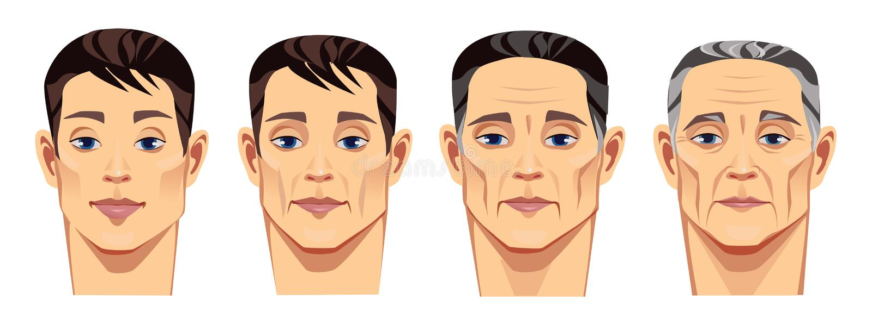

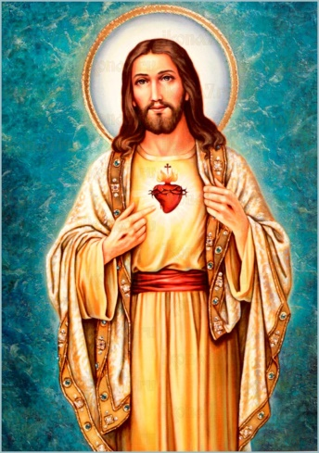

БУДЬ СОВЕСТЛИВ:ВСЯ МОРАЛЬ-
В СОВЕСТИ
Д. С. Лихачёв

